实验67 夫兰克·赫兹实验
1914年，即玻尔理论发表后的第二年，夫兰克（F．Frnck）和赫兹（G．Hertz）采用慢电子轰击原子的方法，利用两者的非弹性碰撞将原子激发到较高能态，令人信服地证明了原子内部量子化能级的存在，给玻尔理论提供了独立于光谱研究方法的直接的实验证据。因此他们获得了1925年度诺贝尔物理学奖。
通过这一实验，学习夫兰克和赫兹为揭示原子内部量子化能级所作的巧妙构思以及采用的实验方法，可以了解气体放电现象中低能电子与原子间相互作用的机理，电子与原子碰撞的微观过程是怎样与实验中的宏观量相联系的，并可用于研究原子内部的能量状态与能量交换的微观过程。
【实验目的】
1．了解夫兰克一赫兹实验的原理和方法。
2．测定氩原子的第一激发电位，验证原子能级的存在。
【实验原理】
玻尔的原子理论指出，原子只能较长久地停留在一些稳定状态（即稳态）。原子的每一状态具有一定的能量，称能级。各能级的能量值彼此分立，原子能量不论通过什么方式发生改变时，只能使原子从一个状态跃迁到另一个状态（一个能级跃迁到另一个能级）。原子从一个状态跃迁到另一个状态时发射或吸收的能量是一定的。若用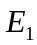和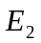表示两个状态的能量，则发射和吸收的辐射光子频率ν由下式决定：
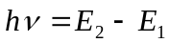
式中， h为普朗克常数， 1986年推荐值为h＝（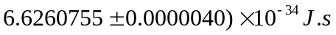。
能量最低的状态称基态，能量较高的状态称激发态，能量最低的激发态称为第一激发态。原子只能吸收或释放两状态间的能量差，若要原子状态发生改变，所具备的能量不能少于原子从基态跃迁到第一激发态时所需要的能量。为使原子从低能级向高能级跃迁，可以通过具有一定频率的光子来实现，也可以通过具有一定能量的电子与原子碰撞进行能量交换的办法来实现。本实验采用后者。
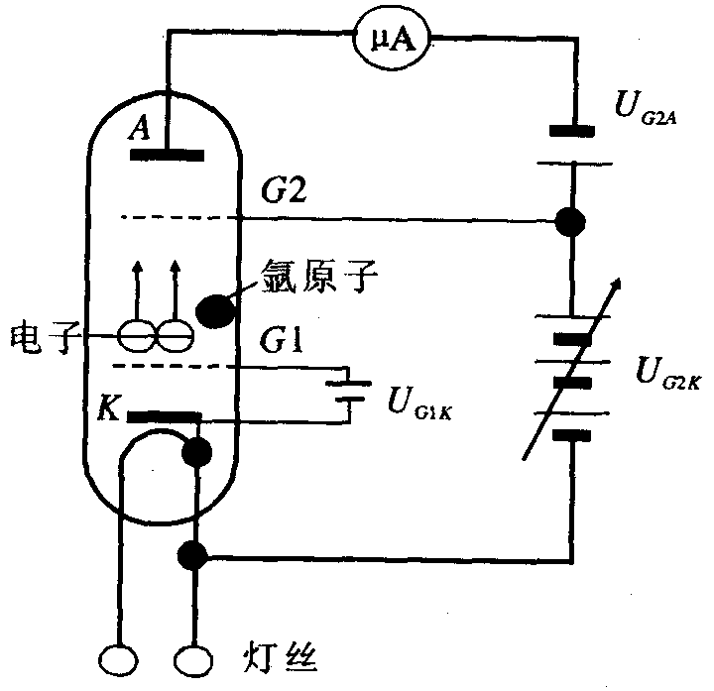
图67－1 夫兰克－赫兹实验原理图
夫兰克-赫兹实验原理图如图67－1所示， 在充氩的夫兰克-赫兹管中，电子由阴极K发出，阴极K和第二栅极G2之间的加速电压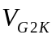使电子加速。在板极A和第二栅极G2之间可设置减速电压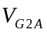， 管内空间电位分布如图67－2所示。
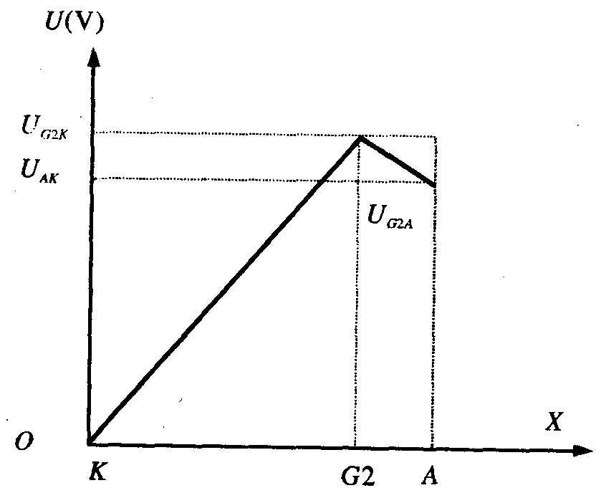
图67－2 夫朗克－赫兹管管内电位分布
当电子能量足够大,就能越过拒斥电场到达阳极A而形成阳极电流，如果有电子在K-G空间中与氩原子发生碰撞,并把一部分能量传给氩原子,电子所剩的能量就可能很小,不能越过拒斥电场,达不到阳极A,不能形成阳极电流。这类电子增多，阳极电流 将明显下降。逐渐增加栅极电压，观测阳极电流随V的变化，可得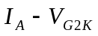曲线如图67－3所示，其特点为：
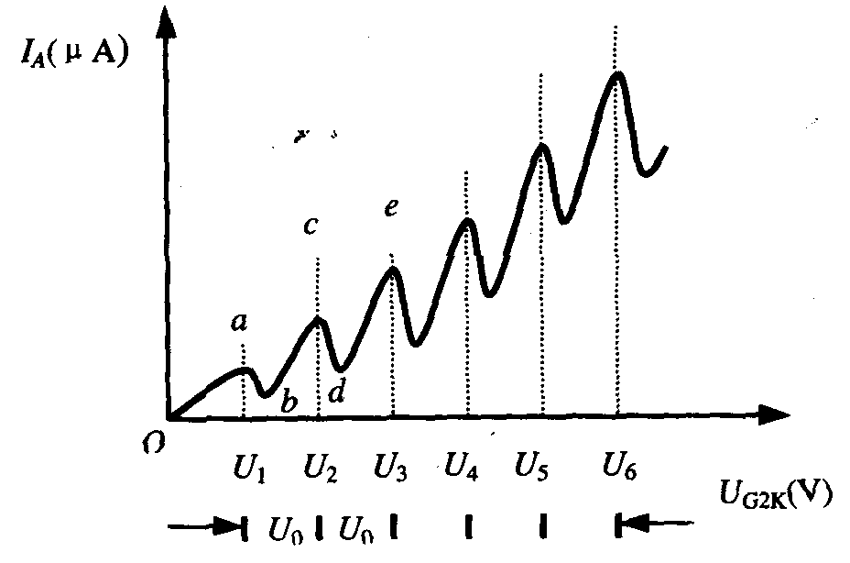
图 67-3 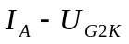 曲线
（1）I_{A} 不是随着 增加而单调增加，曲线中间出现了多次凹陷和凸现，即存在着若干个谷点和峰点。
（2）相邻的2谷点或峰点之间对应的电势差都是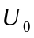。
对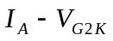曲线的解释:
( 1)当灯丝加热时，阴极K的氧化层即发射电子，在G2K间的电场作用下被加速而取得越来越大的能量。但在起始阶段，由于电压较低，电子的能量较小，即使在运动过程中，它与原子相碰撞（为弹性碰撞）只有微小的能量交换。这样，穿过第二栅极的电子所形成的板流管内将随第二栅极电压的增加而增大（见图67－3o a段）。
(2) 当达到氩原子的第一激发电压时，电子在第二栅极附近与氩原子相碰撞（此时产生非弹性碰撞）。电子把从加速电场中获得的全部能量传递给氩原子，使氩原子从基态激发到第一激发态。而电子本身，由于把全部能量传递给氩原子，它即使能穿过第二栅极，也不能克服反向拒斥电场，因而被折回第二栅极。所以，此时极板电流将显著减小（见图67－3a b段）。原子处于激发态是不稳定的，在实验中被电子轰击到第一激发态的原子要跃迁回基态。
(3) 随着第二栅极电压的增加，电子能量也随着增加，与氩原子相碰后还留下足够的能量。这就可以克服拒斥电场的作用力而达到极板A，这时极板电流又开始上升（bc段）。
(4) 直到V是氩原子第1激发电压的2倍时，电子在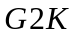之间又会因为第2次非弹性碰撞而失去能量，因而又造成第2次板极电流的下降（c d段）。
这种能量转移随着加速电压的增加而呈现周期性变化。如果以为横坐标，以板极电流为纵坐标，就可以得到谱峰曲线，两相邻谷点（或峰点）之间的加速电压差值，就是氩原子的第一激发电位值。由此可推断出氩原子的第一激发电势。
这个实验就说明了夫兰克-赫兹管内的慢电子与氩原子碰撞，使原子从低能级激发到高能级，通过测量氩的第一激发电位值（定值，即吸收和发射的能量是完全确定的，不连续的）说明了玻尔——原子能级的存在。氩原子第一激发电势的公认值是11.5V。
【实验仪器】
1．智能夫兰克-赫兹实验测试仪（见附录）；
2．示波器：用机器配备的连接线将“信号输出”和“同步输出”与示波器相连。用“同步信号”作为触发信号，将示波器调试到外触发方式。
【实验内容】
1．准备
1）熟悉实验装置结构和使用方法。（见附录）
2）按照实验要求连接实验线路（见附录），检查无误后开机。
3）示波器连接与设置：
用机器配备的连接线将“信号输出”和“同步输出”与示波器相连。用“同步信号”作为触发信号，将示波器调试到外触发方式。
4）开机后的初始状态。开机后，实验仪面板状态显示如下
① 实验仪的“l mA”电流档位指示灯亮，表明此时电流的量程为1mA 档；电流显示值000.0μA；
② 实验仪的“灯丝电压”档位指示灯亮，表明此时修改的电压为灯丝电压；电压显示值为000.0V；最后一位在闪动，表明现在修改位为最后一位；
③ “手动”指示灯亮，表明仪器工作正常。
2．氩元素的第一激发电位测量
（1）手动测试
下面是用智能夫兰克一赫兹实验仪实验主机单独完成夫兰克一赫兹实验。
① 设置仪器为“手动”工作状态，按“手动/自动”键，“手动”指示灯亮。
② 设定夫兰克－赫兹管的各项工作参数（具体参数见机箱）
（注意：各电极电压对应关系为：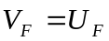；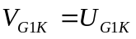；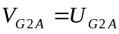；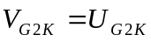）。
Ⅰ 按下电流量程10μA键，对应的量程指示灯点亮。
Ⅱ 设定电压源的电压值，用↓ / ↑，←／→键完成，需设定的电压源有：灯丝电压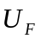、第一加速电压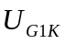、拒斥电压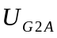。
Ⅲ 按下“启动”键，实验开始。用↓ / ↑，←／→键完成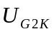 电压值的调节，从0.0V起，按步长1V（或0.5V）的电压值调节电压源，仔细观察夫兰克一赫兹管的板极电流值的变化（可用示波器观察），读出的峰、谷值和对应的值。（一般取的峰在4一5个为佳）。
Ⅳ 重新启动。在手动测试的过程中，按下启动按键，的电压值将被设置为零，内部存储的测试数据被清除，示波器上显示的波形被清除，但、、、电流档位等的状态不发生改变。这时，操作者可以在该状态下重新进行测试，或修改状态后再进行测试。
（2）自动测试
智能夫兰克一赫兹实验仪除可以进行手动测试外，还可以进行自动测试。
进行自动测试时，实验仪将自动产生扫描电压，完成整个测试过程；将示波器与实验仪相连接，在示波器上可看到夫兰克一赫兹管板极电流随电压变化的波形。
1) 自动测试状态设置
自动测试时、、及电流档位等状态设置的操作过程，夫兰克一赫兹管的连线操作过程与手动测试操作过程一样。
2) 扫描终止电压的设定
进行自动测试时，实验仪将自动产生扫描电压。实验仪默认扫描电压的初始值为零，扫描电压大约每0．4秒递增0．2伏。直到扫描终止电压。要进行自动测试，必须设置电压的扫描终止电压。
首先，将 “手动／自动”测试键按下，自动测试指示灯亮；按下电压源选择键，电压源选择指示灯亮；用↓ / ↑，←／→键完成电压值的具体设定。设定终止值建议以不超过8 0V为好。
3) 自动测试启动
将电压源选择选为，再按面板上的“启动”键，自动测试开始。
在自动测试过程中，观察扫描电压与夫兰克一赫兹管板极电流的相关变化情况 (可通过示波器观察夫兰克一赫兹管板极电流随扫描电压变化的输出波形）。在自动测试过程中，为避免面板按键误操作，导致自动测试失败，面板上除“手动／自动”按键外的所有按键都被屏蔽禁止。
4） 自动测试过程正常结束
当扫描电压的电压值大于设定的测试终止电压值后，实验仪将自动结束本次自动测试过程，进入数据查询工作状态。测试数据保留在实验仪主机的存贮器中，供数据查询过程使用，所以，示波器仍可观测到本次测试数据所形成的波形。直到下次测试开始时才刷新存贮器的内容。
5） 自动测试后的数据查询
自动测试过程正常结束后，实验仪进入数据查询工作状态。这时面板按键除测试电流指示区外，其他都己开启。自动测试指示灯亮，电流量程指示灯指示于本次测试的电流量程选择档位；各电压源选择按键可选择各电压源的电压值指示，其中、、三电压源只能显示原设定电压值，不能通过按键改变相应的电压值。用↓ / ↑，←／→键改变电压源的指示值，就可查阅到在本次测试过程中，电压源的扫描电压值为当前显示值时，对应的夫兰克一赫兹管板极电流值的大小，读出的峰、谷值和对应的值（为便于作图，在的峰、谷值附近需多取几点）。
6） 自动测试过程
在自动测试过程中，只要按下“手动／自动键”，手动测试指示灯亮，实验仪就中断了自动测试过程，回复到开机初始状态。所有按键都被再次开启工作。这时可进行下一次的测试准备工作。本次测试的数据依然保留在实验仪主机的存贮器中，直到下次测试开始时才被清除。所以，示波器仍会观测到部分波形。
7 ） 结束查询过程回复初始状态
当需要结束查询过程时，只要按下“手动／自动”键，手动测试指示灯亮，查询过程结束，面板按键再次全部开启。原设置的电压状态被清除，实验仪存储的测试数据被清除，实验仪回复到初始状态。
【数据处理与分析】
1．根据表2，详细记录实验条件和相应的的值
（V）
(μA)

（2）在方格纸上描绘自动测量和手动测量的曲线，对所得曲线进行分析比较，得出结论，并在图上标出值。分别用逐差法处理数据，求得氩的第一激发电位及计算误差。
【注意事项】
1．F-H管很容易因电压设置不合适而遭到损害，所以，一定要按照规定的实验步骤和适当的状态进行实验。
电流量程： 1μ A或 10μA档；灯丝电源电压：3 ～ 4.5 V；电压：1 ～ 3V； 电压：5 ～ 7V；电压：≤ 80．0V
2．测试时，A、G1、G2、K及灯丝接线柱不要接错或短路，以免损坏仪器。
【预习思考题】
1．原子跃迁辐射频率与发生跃迁的两个定态能量之间有什么关系？
2．什么是原子的第一激发电势？它和原子的能级有什么关系？
3．夫兰克-赫兹实验曲线是怎样得到的？它有什么特点？说明什么问题？
讨论题
- 灯丝电压的改变对夫兰克-赫兹实验有何影响？对第一激发电势有何影响？
【附录】
智能夫兰克一赫兹实验仪前面板及基本操作说明
1．智能夫兰克一赫兹实验仪前面板功能说明
智能夫兰克一赫兹实验仪前面板如图67－4所示，以功能划分为八个区：
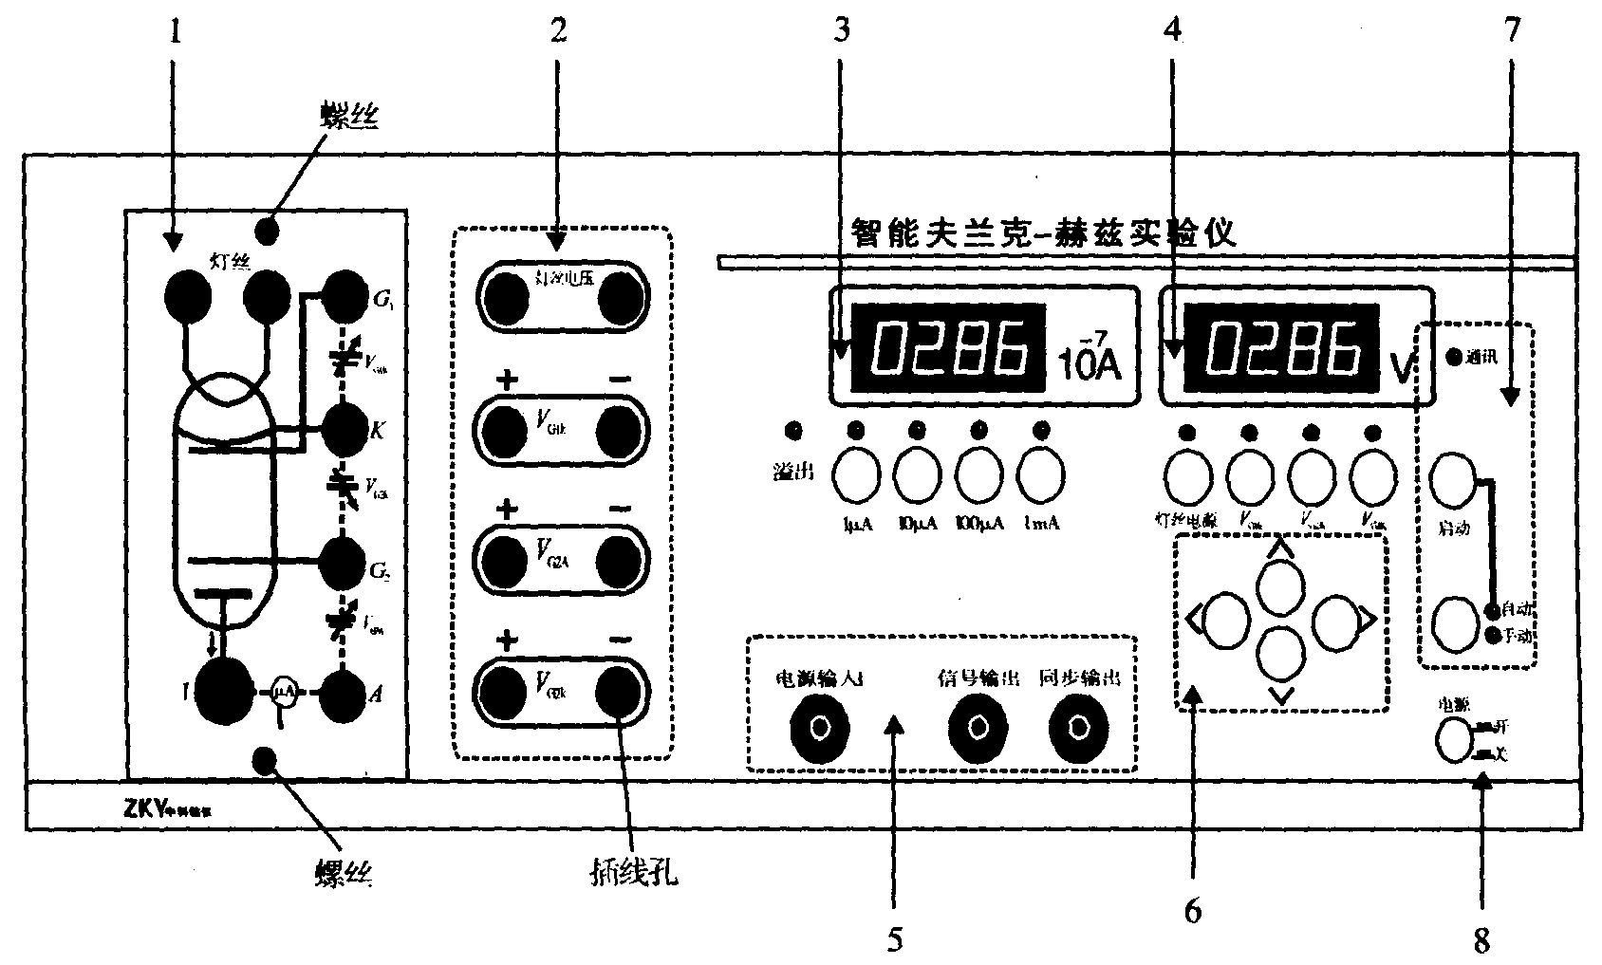
图67－4 前面板图
（1）1区是夫兰克一赫兹管各输入电压连接插孔和板极电流输出插座；
（2）2区是夫兰克一赫兹管所需激励电压的输出连接插孔，其中左侧输出孔为正极，右侧为负极；
（3）3区是测试电流指示区：4位七段数码管指示电流值；四个电流量程档位选择按键用于选择不同的最大电流量程档；每一个量程选择同时备有一个选择指示灯指示当前电流量程档位；
（4）4区是测试电压指示区：4位七段数码管指示当前选择电压源的电压值； 四个电压源选择按键用于选择不同的电压源；每一个电压源选择都备有一个选择指示灯指示当前选择的电压源；
（5）5区是测试信号输入输出区：电流输入插座输入夫兰克一赫兹管板极电流；信号输出和同步输出插座可将信号送示波器显示；
（6）6区是调整按键区，用于：改变当前电压源电压设定值；设置查询电压点；
（7）7区是工作状态指示区：通信指示灯指示实验仪与计算机的通信状态； 启动按键与工作方式按键共同完成多种操作，详细说明见相关栏目；
（8）8区是电源开关。
2．智能夫兰克一赫兹实验仪后面板说明
智能夫兰克一赫兹实验仪后面板上有交流电源插座，插座上自带有保险管座,如果实验仪己升级为微机型，则通信插座可联计算机，否则，该插座不可使用。
3．智能夫兰克一赫兹实验仪连线说明
在确认供电电网电压无误后，将随机提供的电源连线插入后面板的电源插座中;按图67－5所示连接面板上的连接线。务必反复检查，切勿连错！！！
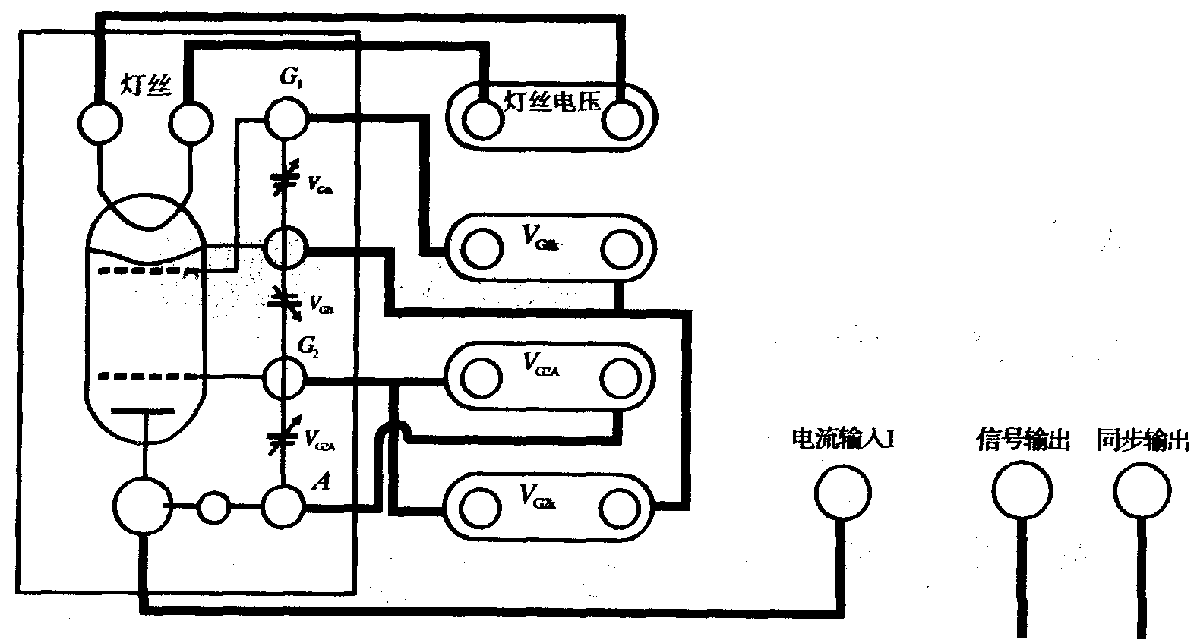
图67－5 前面板上的连线
4．开机后的初始状态
开机后，实验仪面板状态显示如下：
（1） 实验仪的“l mA”电流档位指示灯亮，表明此时电流的量程为1mA 档；电流显示值为 000.0μA；
（2） 实验仪的“灯丝电压”档位指示灯亮，表明此时修改的电压为灯丝电压；电压显示值为000.0V；最后一位在闪动，表明现在修改位为最后一位；
（3） “手动”指示灯亮，表明此时实验操作方式为手动操作。
5．变换电流量程
如果想变换电流量程，则按下在3区中的相应电流量程按键，对应的量程指示灯点亮，同时电流指示的小数点位置随之改变，表明量程己变换。
6．变换电压源
如果想变换不同的电压，则按下在4区中的相应电压源按键，对应的电压源指示灯随之点亮，表明电压源变换选择已完成，可以对选择的电压源进行电压值设定和修改。
7．修改电压值
按下前面板6区上的←／→键，当前电压的修改位将进行循环移动，同时闪动位随之改变，以提示目前修改的电压位置。按下面板上的↓ / ↑键，电压值在当前修改位递增／递减一个增量单位。
注意：
（1） 如果当前电压值加上一个单位电压值的和值超过了允许输出的最大电压值，再按下↑键，电压值只能修改为最大电压值。
（2） 如果当前电压值减去一个单位电压值的差值小于零，再按下↓键，电压值只能修改为零。
由于夫兰克一赫兹管的离散性以及使用中的衰老过程，每一只夫兰克一赫兹管的最佳工作状态是不同的，对具体的夫兰克一赫兹管应在上述范围内找出其较理想的工作状态。

